如何对库存汇总进行统计分析？

第一步：打开“首页”中的“统计分析”。
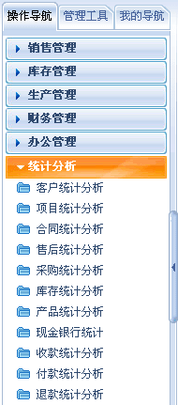

第二步：在“统计分析”中，点击“库存统计分析”。
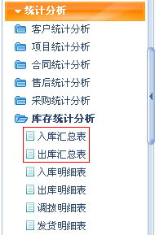

第三步：对产品的库存汇总进行统计分析。

1、产品入库汇总
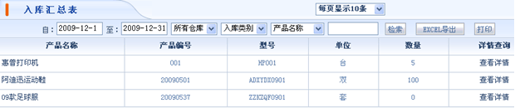
2、产品出库汇总
